第一单元 金属键 金属晶体（第二课时）
【学习目标】
1、能列举金属晶体的基本堆积模型
2、知道金属晶体的基本堆积模型对应的晶胞中金属原子的数目。（晶体内部空隙的识别、与晶胞的边长等晶体结构参数相关的计算不作要求）
【课前预习】阅读以下材料，分析金属晶体有哪些堆积方式？
金属晶体中离子是以紧密堆积的形式存在的. 下面的刚性球模型来讨论堆积方式.在一个层中，最紧密的堆积方式是，一个球与周围 6 个球相切，在中心的周围形成 6 个凹位，将其算为第一层.
第二层: 对第一层来讲最紧密的堆积方式是将球对准1, 3, 5 位 (若对准2, 4, 6 位, 其情形是一样的).
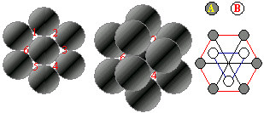
关键是第三层, 对第一、二层来说, 可以有两种最紧密的堆积方式: 第一种是将球对准第一层的球, 于是每两层形成一个周期，即 ABAB 堆积方式，形成六方紧密堆积, 配位数 12 (同层 6, 上下各 3). 此种六方紧密堆积的前视图:
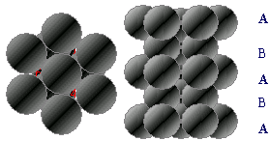
另一种是将球对准第一层的 2, 4, 6 位, 不同于 AB 两层的位置,这是 C 层. 第四层再排 A, 于是形成 ABCABC 三层一个周期. 得到面心立方堆积, 配位数 12.
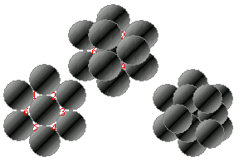
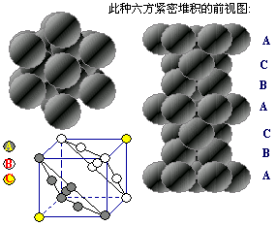

这两种堆积都是最紧密堆积, 空间利用率为 74.05%.

还有一种空间利用率稍低的堆积方式, 立方体心堆积: 立方体 8 个顶点上的球互不相切, 但均与体心位置上的球相切. 配位数 8, 空间利用率为 68.02%

【新课学习】
板块一金属晶体的常见的三种堆积方式
【课堂展示】雪花、石英、食盐、铝的晶体结构图，讨论晶体与非晶体的区别，总结晶体的特性。
【归纳整理】1、晶体:____________________________________________________
非晶体:__________________________________________________
2、晶体的特性

【自主学习1】阅读教材第31页第一段，归纳什么叫晶胞？
【归纳整理】1、晶胞：___________________________________________________________
【展示模型】金属晶体的原子平面堆积模型
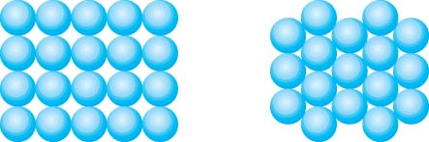
（a）__________ （b）_________
【思考】哪种排列方式圆球周围剩余空隙最小？
【自主学习2】
【归纳整理】2.金属晶体的常见的三种堆积方式：

板块二、金属晶体中晶胞粒子数的计算
【观察与分析】学生观察右图立方体晶胞，并思考晶胞中原子的计算方法：讨论后，请学生回答。
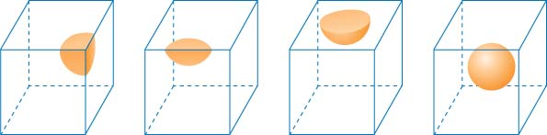

【归纳整理】1、立方体晶胞中原子的计算方法
（1）顶端原子一般只计算 棱边原子一般只计算
面上原子一般只计算 内部原子一般计算成
（2）晶胞内含的原子数=a*1/8+b*1/4+c*1/2+d
a位于顶点的原子或离子数； b为位于棱边的原子或离子数；
c为位于面上的原子或离子数； d为位于晶胞内的原子或离子数
【小试牛刀】
钠晶体的晶胞
右图是钠晶体的晶胞结构，
则晶胞中的原子数是
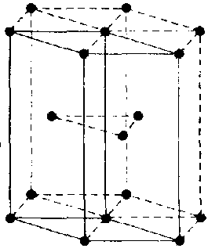

【变式训练】若如右图六棱柱状晶胞，顶端原子一般只计算
棱边原子一般只计算
面上原子一般只计算
内部原子一般计算成
若此晶胞所有原子相同，则此晶胞中含 个原子。
【能力训练】：1、 在金属晶体中最常见的三种堆积方式有：（1）配位数为8的 堆积，（2）配位数为 的面心立方堆积，（3）配位数为 的 堆积。其中 和 空间相等， 以ABAB方式堆积， 以ABCABC方式堆积，就的堆积层来看，二者的区别是在第 层。
2、1183 K以下纯铁晶体的基本结构单元如图1所示，1183 K以上转变为图2所示结构的基本结构单元，在两种晶体中最邻近的铁原子间距离相同。
（1）在1183 K以下的纯铁晶体中，与铁原子等距离且最近的铁原子数为______个；在1183 K以上的纯铁晶体中，与铁原子等距离且最近的铁原子数为___________；

（2）纯铁晶体在晶型转变前后，二者基本结构单元的边长之比为（1183 K以下与1183K以上之比）___________。
（3）转变温度前后两者的密度比（1183 K以下与1183 K以上之比）______。
板块三、合金
【自主学习3】阅读教材第33页合金的性质与结构，归纳什么是合金？合金有什么特性？
【归纳整理】1、合金__________________________________________________________
2、合金的特性：

【课时训练】
1．金属钠晶体为体心立方晶格（如图），实验测得钠的密度为ρ（g·cm⁻³）。已知钠的相对原子质量为a，阿伏加德罗常数为N_{A}（mol⁻¹），假定金属钠原子为等径的刚性球且处于体对角线上的三个球相切。则钠原子的半径r（cm）为 （ ）
钠晶体的晶胞
A．$\sqrt[3]{\frac{2a}{N_{A}ρ}}$ B．$\sqrt{3}⋅\sqrt[3]{\frac{2a}{N_{A}ρ}}$ C．$\frac{\sqrt{3}}{4}⋅\sqrt[3]{\frac{2a}{N_{A}ρ}}$ D．$\frac{1}{2}⋅\sqrt[3]{\frac{2a}{N_{A}ρ}}$
2．拟晶(quasicrystal)是一种具有凸多面体规则外形但不同于晶体的固态物质。Al₆₅Cu₂₃Fe₁₂是2000年之前发现的几百种拟晶之一，具有合金的某些优良物理性能。有关这种拟晶的说法错误的是
A．Al₆₅Cu₂₃Fe₁₂的硬度比金属Al、Cu、Fe都大
B．Al₆₅Cu₂₃Fe₁₂中三种金属的化合价均可视作零
C．Al₆₅Cu₂₃Fe₁₂不可用作长期浸泡在海水中的材料
D．1mol Al₆₅Cu₂₃Fe₁₂溶于过量的硝酸时共失去265 mol电子
3、硼和镁形成的化合物刷新了金属化合物超导温度的最高记录，如图所示，
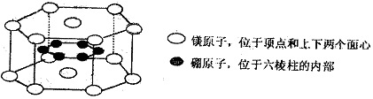
○镁原子，位于定点和上下两个面心
●硼原子，位于六棱柱的内部

则该化合物的化学式可表示为
A、MgB B、MgB₂ C、Mg₂B D、Mg₃B₂
4．纳米材料的表面微粒数占微粒总数的比例极大，这是它有许多特殊性质的原因，假设某纳米颗粒中粒子分布类似于硼镁化合物，其结构如上图所示，则这种纳米颗粒的表面微粒数占总微粒数的百分数为
A．22％ B． 70％ C．66.7％ D． 33.3％
5、某固体仅由一种元素组成，其密度为5.0g.cm-3,用X射线研究该固体的结构时,得知在边长为10-7cm的立方体中含有20个原子,则此元素的相对原子质量最接近于下列数据中的( ) A、32 B、120 C、150 D、180
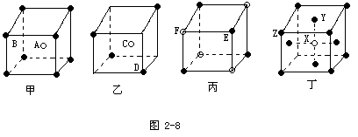
6.现有甲、乙、丙、丁四种晶胞（如图2-8所示），可推知：甲晶体中A与B的离子个数比为 ；乙晶体的化学式为 ；丙晶体的化学式为______；丁晶体的化学式为______。

7．金晶体的最小重复单元（也称晶胞）是面心立方体，即在立方体的8个顶点各有一个金原子，各个面的中心有一个金原子，每个金原子被相邻的晶胞所共用（如图）。金原子的直径为d cm，用N_{A}表示阿伏加德罗常数，M表示金的摩尔质量。
（1）金晶体每个晶胞中含有________个金原子。
（2）欲计算一个晶胞的体积，除假定金原子是刚性小球外，还应假定_______________。
（3）一个晶胞的体积是多少？

（4）金晶体的密度是多少？

Fe
Al（四条体对角线的
处）
8．晶体是质点（分子、离子、或原子）在空间有规则地排列的，具有整齐外形，以多面体出现的固体物质。在空间里无限地周期性的重复能成为晶体的具有代表性的最小单元，称为晶胞。一种Al－Fe合金的立体晶胞如图所示。
⑴确定该合金的化学式____________。
⑵若晶胞的边长＝a nm，计算此合金的___________g/cm³。

9、合金有许多特点,如钠-钾合金(含钾50%-80%)为液体,而钠钾的单质均为固体，据此推测生铁、纯铁、碳三种物质中，熔点最低的是 ( )
A.生铁 B.纯铁 C.碳 D.无法确定
10、下列铁及铁的合金中，最易生锈的是（ ）
A、生铁 B、纯铁 C、 镍铬钢 D、钢

